我校学生骨干代表赴澳门大学参加第26届澳门大学学生会青年领袖峰会暨纪念“五四运动”105周年活动

2024年4月21日至25日期间，由澳门大学学生会主办的澳门大学纪念“五四运动”105周年暨第二十六届青年领袖峰会在澳门大学顺利举行。本次峰会，邀请到来自澳门、粤港澳大湾区及内地其他地区多所高等院校的学生会领袖齐聚澳大，参与峰会讨论及文化交流活动，汕头大学学生会主席团成员黄漪雯、罗珺彦作为我校学生骨干代表参加。
秉承“五四”文化，弘扬爱国主义精神。此次峰会以“新时代•新征程•新青年”为主题，旨在学习党的二十大精神，纪念五四运动精神，同时激发青年人才的创新思维，为粤港澳大湾区的建设集思广益。峰会的举办，不仅是对五四运动一百零五周年的纪念，更是对“五四”文化和爱国主义精神的传承与弘扬。汕头大学学生代表在峰会青年论坛上积极发言，踊跃参与，同来自五湖四海的青年才俊共同探讨青年领袖的成长之路，思想的火花在这里碰撞，智慧的火花在这里闪耀，展现了新时代青年的活力与担当。
4月22日上午，峰会开幕式在澳门大学聚贤楼宴会厅举行。会议伊始，全体肃立，奏唱国歌及澳门大学校歌。澳门大学副校长莫启明发言指出，在“一国两制”这一伟大实践中，当代青年正逢其时，应致力于锻炼自身能力，积极参与粤港澳大湾区的发展，为实现中华民族伟大复兴的历史任务贡献力量。随后，澳门大学学生会副理事长、峰会筹委会主席李正贤致开幕词。他表示，澳门回归祖国后实现了经济快速发展和社会稳定，成为“一国两制”成功实践的典范，作为新一代的青年，我们肩负传承和发扬“爱国爱澳”精神的责任。接下来，中华全国学生联合会驻会执行主席王海峰发言指出，作为新时代新征程上的青年学子，要不断坚定对中华民族伟大复兴的信心，站稳人民立场，把对祖国血浓于水，与人民同呼吸共命运的情感贯穿学业全过程，融汇在事业追求中。
4月22日上午，澳门青年企业家协会理事长林家伟先生以“澳门回归祖国后的融合与发展机遇”为主题，介绍了澳门青年创业的情况，指出当代青年创业的机遇与挑战。在提问交流环节，我校青年学生代表潘奇和陈可钰积极发言，与嘉宾深入交流当代青年创业的成功案例和经验。22日下午，峰会青年讲坛I在聚贤楼宴会厅举行，澳门大学澳门研究中心主任林玉凤女士发表主题演讲。她围绕自己的著作《澳门回归历程口述史-变革前线》，展开讨论“澳门回归祖国历程及澳门特别行政区成立的重大意义”。
4月23日上午，峰会青年讲坛Ⅱ在澳门大学学生活动中心开始，嘉宾骆伟健教授和崔天立先生围绕“澳门基本法的主要内容及'一国两制’的实践特色”的主题和与会代表展开交流，深刻了解澳门回归二十五周年来所取得的巨大变化及其原因、澳门基本法修订过程与“一国两制”制度设计重要战略意义。23日下午，在澳门大学学生会成员的带领下，我校学生代表参观澳门博物馆、大三巴等历史文化景点，深入了解澳门回归的历史背景和相关故事。
4月24日上午，我校学生代表在澳门大学学生会以及PRSA澳门大学学生公关大使的带领下参观澳门大学。校园内绿树成荫，湖泊清澈，建筑设计独特，朴素淡雅的岭南风格与色彩艳丽的南欧风情融合一体，汇聚灵气、孕育秀气，充满着艺术和文化的气息。参观过后，各代表分别于蔡继有书院和何鸿燊东亚书院与书院师生伏表共进午餐，书院教师向代表们介绍了澳门大学的“书院制度”特色，书院与学院相辅相成，为本科生提供一个跨专业的、知识整合的社群生活及活动学习平台。24日下午，第二十六届澳门大学学生会青年领袖峰会闭幕式暨总结会在澳门大学E4G062阶梯教室举办。澳门大学学生会理事会理事长甘晋誉同学向与会的各位代表表示感谢，并对本次峰会的顺利召开表示祝贺。各个小组就本次峰会展开了学术讨论和心得分享，其中，我校学生会执行主席潘奇同学作为第四组组长代表发言。分享会结束后，由澳门大学学生会理事会理事长甘晋誉和澳门大学学生会理事会副理事长李正贤同学为与会代表发放高校感谢状及代表参会证书，本次峰会圆满结束。
五四青年领袖峰会是澳门大学学生会的一项标志性活动，得到澳门大学和社会各界的大力支持，已经成为澳门与内地高等院校学生交流互动、携手进步、砥砺奋发和共同成长的重要平台。我校代表表示，在深度的交流与体验中，对澳门在“一国两制”政策方面的实践成就有了更直观的了解，体会到了澳门当地独特的风俗人情和地域文化，并与澳门大学学生建立了深厚友谊，携手各高校代表进行学术文化交流，传承和弘扬伟大的五四精神和爱国爱澳精神，成为澳门与内地友好交流的青年使者。作为新时代青年，汕大学子将继续怀抱理想、肩负重任，当不懈奋斗，为中华民族伟大复兴挥洒青春汗水、贡献青春力量。
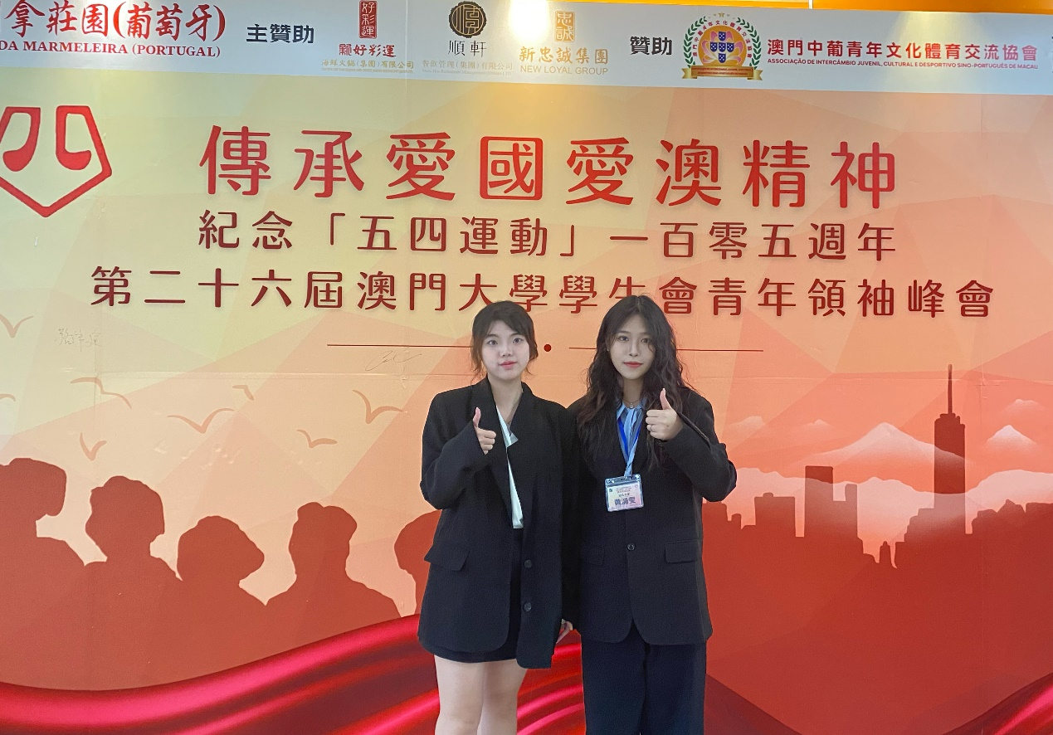
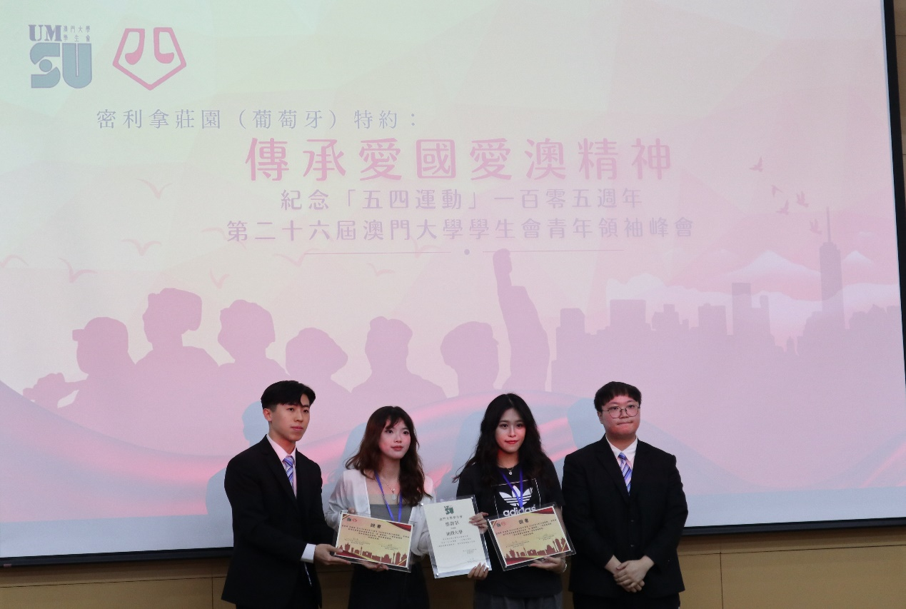
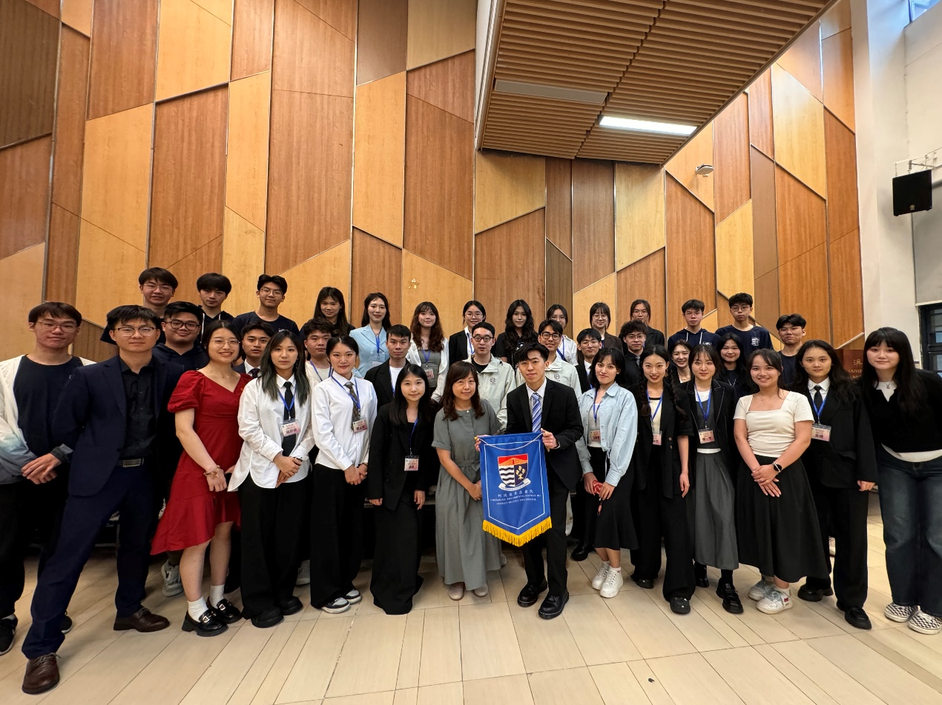
文 ：汕头大学学生会
图 ：澳门大学学生会
（校团委）

